分布式命令系统设计方案
(V0.5)

变更记录
日期 | 状态 | 描述 | 作者
2013-02-14 | V0.1 | 初稿 | cwinux
2013-03-23 | V0.2 | - 将app的名字，统一修改为svr  - 增加了cluster任务命令，实现一组任务的执行 | Cwinux
2013-04-05 | V0.3 | - task_node表  a>、state去掉了cancel的状态  b>、增加了ignored字段  - 删除了Service_pool_env表  由于此表不再存在环境配置的内容，再存在没有意义。  - task_service_pool表  将env_vername变为了Env_ver  删除了env_verid字段  增加了Repo字段  增加了run_user字段  - task_service_pool表  去掉了timeout的统计  增加了：  Ignored_fail_node的统计  Ignored_doing_node的统计 | Cwinux
2013-04-07 | V0.4 | - 修改了center的架构，对外区分master与slave。若给slave发送任务指令，则会返回错误并告知master的地址。  enum DcmdState {  DCMD_STATE_SUCCESS = 0; //成功  DCMD_STATE_NO_MASTER = 1; // center没有master  DCMD_STATE_WRONG_MASTER = 2; // 错误的master，返回的错误消息为master的ip:port  DCMD_STATE_FAILED = 3; // 其他错误  } | Cwinux
2013-4-24 | V0.5 | - Task_template表，增加了Update_env字段  - 增加了group_task_cmd表，管理授权给group的task cmd  - 增加了group_opr_cmd表，管理授权给group的opr cmd. | Cwinux
2013-4-30 | V0.5.1 | 1、修改了task表的说明。Concurrent_num、concurrent_rate、timeout、auto四个值ui不能直接修改task表，需要通过接口修改 | Cwinux
2013-4-31 | V0.5.2 | - task表的state，增加了【7：任务信息错误】的状态。  同时增加了errmsg的字段，标示错误的原因。  - 对于command表中的cmd_type，增加了【4：retry任务，对于任务状态为【7】的。】的类型 | Cwinux
2013-4-31 | V0.5.3 | - 去掉了task表的freezed=4及state=7的状态。  - 增加了task表的valid，标示任务是否有效  - 增加了task表的freezed，标示任务是否冻结 | Cwinux
2013-5-19 | V0.5.4 | - 将task表的pause状态，变为了pause的标志，也就是多了一个pause的字段。  - 删除了command表中的service_id的字段。 | Cwinux
2013-5-25 | V0.5.5 | - 去掉了cluster的概念，而采用任务见的依赖。  具体任务依赖的定义，参加【4.3 任务依赖】的定义  - 去掉了task_template中parent_task_id及order的定义。  - 去掉了task_cmd表中cluster的字段  - 去掉了task表中的parent_task_id及order的定义。增加了depend_task_name、depend_task_id字段  - 去掉了task_history表中的parent_task_id及order的定义。增加了depend_task_name、depend_task_id字段 | cwinux

目录
1 简述 6
2 设计思路 6
3 系统架构 8
3.1 任务指令的架构 8
3.2 操作指令的架构 10
3.3 Agent的架构 11
3.4 控制中心架构 13
4 指令设计 16
4.1 操作指令 16
4.2 任务指令 17
5 通信接口定义 19
5.1 Agent通信接口定义 22
5.2 控制中心的通信接口定义 30
6 数据表定义 39
6.1 用户权限 39
6.2 节点相关的表 43
6.3 service相关的表 44
6.4 任务相关的表 47
6.5 操作指令相关的操作表 60
6.6 opr_log操作日志表 63
7 性能与可扩展性问题 64
7.1 性能 64
7.2 可扩展性 64
8 安全 64
9 遗留问题和风险 65
10 其他 65

简述
对于服务器集群面临一个很大的问题是：如何像单机一样实现对各服务器的操作与控制。这包括服务的上线与管理、服务器集群的交互性操作、服务器信息的动态获取、服务器的配置等。
Dcmd系统是一个分布式命令执行系统，其功能就是实现服务器集群的服务上线与管理、服务器集群的交互性操作。

设计思路
Dcmd的设计思路如下图：
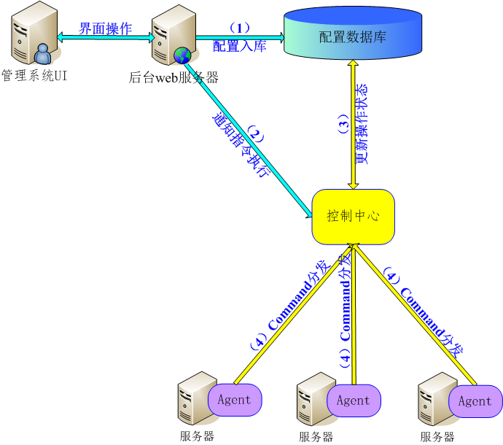
上图是dcmd的设计思路：
- 通过UI界面实现对服务器集群的操作与控制。
- 各种配置信息及任务保存到数据库，然后通知控制中心执行指定的任务。
- 控制中心从数据库中获取任务的信息，并按照任务的要求对agent发出控制指令。
- 控制中心向agent发出的控制指令为一个带参数的【可执行】的程序，此程序可为任意语言编写的script，script不能是二进制。
- 控制中心发送给agent的指令分两类：
  - 任务指令
对于任务指令具有如下的点：
- 可以设定任务的执行参数。
- 任务针对某个具体的service。
- 同一个service的指令必须串行执行，不同servoce的指令可以并行执行。
- 任务指令要么成功、要么失败、要么被cancel，不能丢失或超时kill。
- 任务指令有具体的返回状态，而且可以输出进度。
- 可以指定执行的用户。
  - 操作指令
    - 可以设置操作执行的参数。
    - 所有操作指令并行执行，但限制最多并发执行的数量。操作指令有两个门限：queue_threshold（超过此门限需要排队等待执行），overflow_threshold（超过此门限则低优先级的、排队等待的指令被cancel执行直接返回失败）。
    - 操作指令有执行优先级，在命令等待排队的时候，高优先级的操作指令会优先执行。
    - 若在规定的时间内无法完成，则会被kill。同时若agent重启会被丢失。
    - 对于操作的返回内容没有限制，所有的stdout的输出内容会被返回。返回的内容必须是文本内容，不能是二进制内容。
    - 可以指定执行的用户。
- Agent执行控制中心发送的指令，并将执行的结果返回给控制中心，由控制中心更新数据库。
- UI查看获取指令的执行相关信息，一部分来自数据库，还有一部分从【控制中心】查询。
- 可扩展性设计
控制中心发送给agent的指令，是操作人员自己编写的命令脚本（可以是shell、python、ruby等），而且可以设定脚本的参数。
系统自身只是提供命令的通道及管理命令的执行，因此可扩展性不存在问题。
- 高可用性设计
  - Web server可以有多台，并且位于不同的idc机房保证高可用。
  - 控制中心可以有多个实例，而且位于不同的机房保证高可用，但在同一个时刻只有master。当master失效后，slave会自动切换为master而无需人工干预。同时会继续执行为完成的操作。
  - Agent同时连接所有的控制中心实例，只接受来自master控制中心的任务指令。对于操作指令而不区分master与slave
  - 唯一的单点为数据库，此要求做好备份，而且最好位于不同的机房。
- 从安全的角度，系统设计如下：
  - Agent主动连接控制中心，控制中心需要对agent的合法性进行识别。
Agent将自己所有的ip地址report控制中心，控制中心根据db中ip的信息识别agent。
  - 控制中心发送给agent的控制指令，必须在控制中心注册并认证。
  - 对于控制指令的参数，必须进行转义处理以防止可能的hack。

系统架构

任务指令的架构
下面的架构图描述了dcmd系统对于任务指令的功能架构。
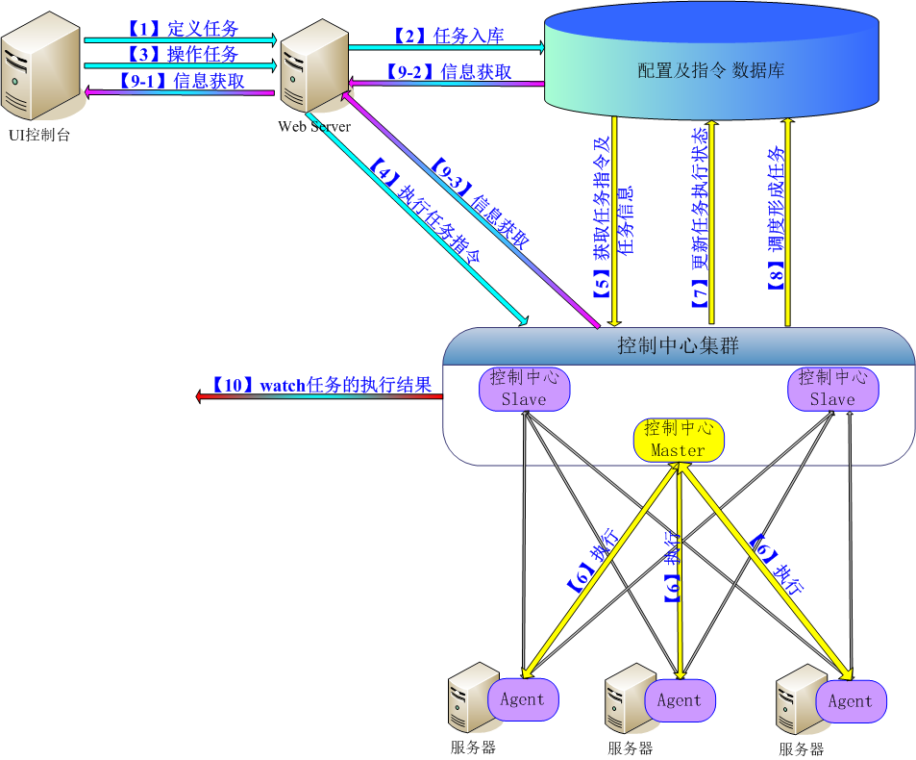
上图描述了任务指令从定义到执行的整个流程。
对于任务指令必先定义任务，定义的任务包括如下信息：
- 要执行的操作及操作的各种相关数据。
- 操作所涉及的服务器。
任务定义完毕后，通过【4执行任务指令】来启动、控制任务的执行，可以通过【10】watch任务的执行结果来实时获取任务的执行进度信息。
任务执行的进度信息、各种操作日志全部在数据库中有记录。
需要注意的是，任务指令只能有master来执行。
对外UI来说，无需区分Center是否是Master还是Slave，若给slave发送了指令，则slave会告诉ui master的地址。Ui再重新给master发送。

操作指令的架构
下图是操作指令的执行架构。
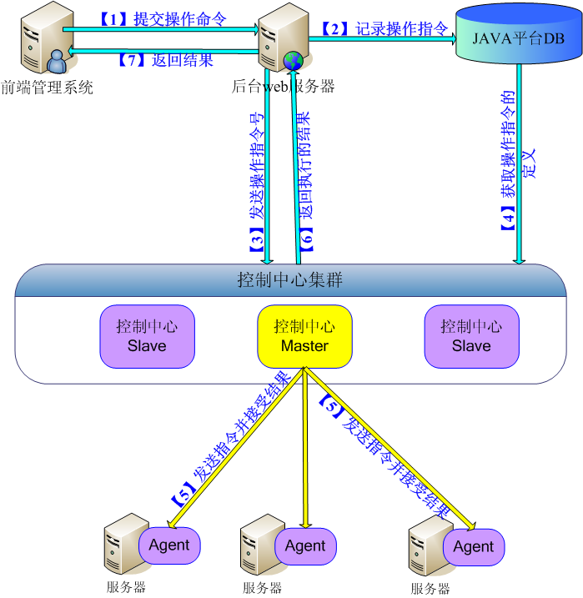
操作指令与任务指令的差异如下：
- 操作指令入库后，必须通知控制中心执行此指令。
- 操作指令的返回结果，直接有控制中心返回给UI。
- 无论是Master还是slave的控制中心，都可以执行操作指令。
- 对于操作指令，若执行过程中发生丢失（如执行操作指令的控制中心down），则执行失败。其他的控制中心不会接管继续执行，只能UI重新发起。

Agent的架构

架构
Agent的架构如下：
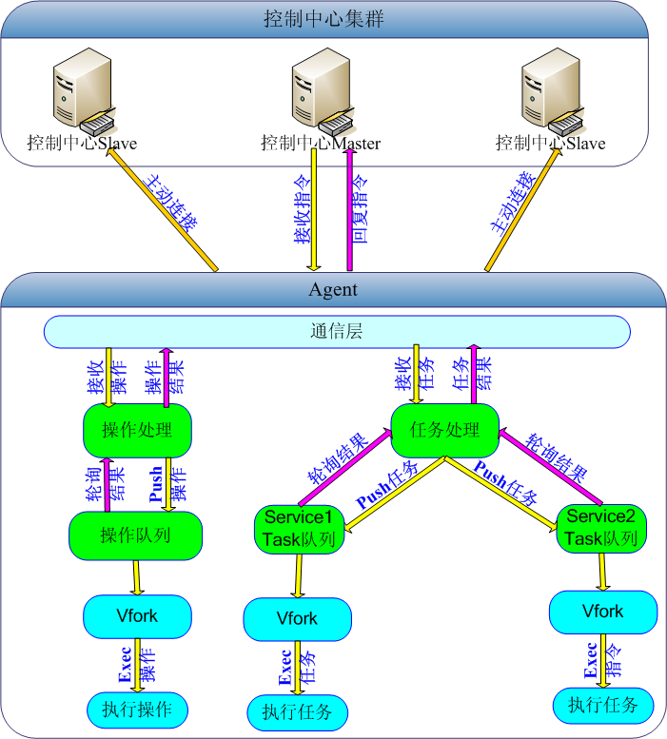
上图是agent的架构，需要说明的是：
- Agent主动建立与所有【控制中心】的连接。所有的控制中心配置在agent的配置文件中。
- Agent只接收来自与master【控制中心】的任务,但接收来自与任何【控制中心】的操作。
- 若一个【控制中心】向agent声明自己为master，则agent无条件接受并向新master报告自己接收还没有回复的【任务】号，以便继续接收新任务。
- 每个service的指令必须串行执行，不同service的指令可以并行执行。
- 每个任务或操作对应一个exec脚本，其是通过vfork的方式产生新进程执行的，主进程会监控进程的执行并回收子进程。
- 若agent执行一个任务阻塞超时，可以给agent发送指令，让其cancel此任务或此service的所有任务（完成与非完成的），对于正在执行任务的进程，agent会kill掉vfork出的所有进程。
- 对于操作指令，若超时则会被kill掉，而且是kill掉fork出的进程组。
- Agent以操作或任务指定的用户运行任务或操作的script。

配置文件
[agent]
##home指定工作目录
home=/usr/local/dcmd/agent
##指定控制中心，多个控制中心通过【；】分割。每个控制中心为host:port结构
center=192.1.1.1:6666；192.1.1.2:6666
##log文件的数量
log_file_num =7
##每个log文件的大小
log_file_msize =10
##是否开启debug开关，若开启会输出更多的运行信息
debug=yes/no

控制中心架构

架构
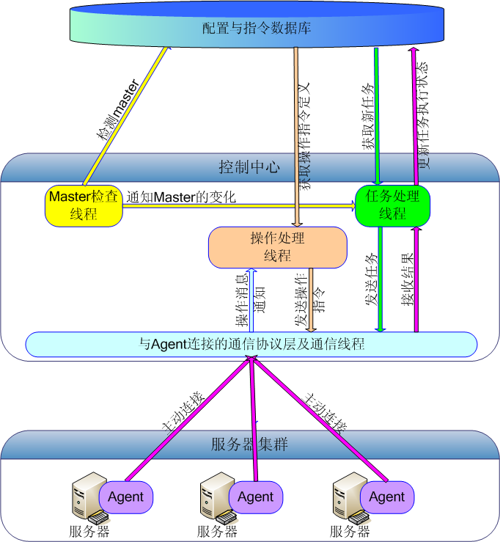
上图是控制中心的架构，其功能非常简单。具体如下
- 【控制中心】是一个集群，同时只有一个是master，其他的全部是slave。master负责任务的agent分发处理。Master的选择是通过mysql数据库的center表实现的,操作流程如下:
      - lock center 表.
      - 检测谁是master,若不存在则选择自己为master.
      - 更新center表中的心跳时间(update_time)
      - Unlock center表.
Master的检测由【master检查线程】完成，每隔2秒检测一次。
- 服务有一个【任务处理线程】负责与agent通信。
- 服务有一个【操作处理线程】负责操作命令的处理以及来自控制台的信息查询。

配置文件
[common]
##运行目录
home=/usr/local/dcmd/center
##center的host的名称，此与ui_listen的一致
host=192.168.1.1：8889
##center的配置，配置其他的center
Center=192.168.1.2：8889；192.168.1.3：8889
##接收agent连接的地址及端口号，地址可以为*表示监听所有网卡地址
agent_listen=192.1.1.1:8888
##接收控制台指令的地址及端口号。地址可以为*表示监听所有网卡地址
ui_listen=192.1.1.1:8889
##agent的心跳时间，单位为s
heatbeat=5
##操作脚本的输出信息的最大长度
operation_script_max_output_msize=10
##多长时间从mysql数据库重新加载设备ip表
node_ip_reload_second=1800
##控制台连接的用户名
ui_user=dcmd
##控制台连接的用户口令
ui_passwd=dcmd
## 可连接ui用户的ip列表，多个ip以【,】分割。若不指定则允许所有的ip访问。可以是C类网段
ui_allow_ips=127.0.0.1,10.1.1.20,10.2.2.*
##操作脚本的安装目录
opr_script_path=/usr/local/dcmd/center/opr_script
##任务脚本的安装目录
task_script_path=/usr/local/dcmd/center/task_script
##opr cmd的arg是否mutable，
Opr_cmd_arg_mutable=yes/no
##opr cmd的执行是否必须记录history
Opr_cmd_exec_history=yes/no
## opr cmd的排队门限
Opr_cmd_queue_threshold = 40
## opr cmd的overflow门限
Opr_cmd_overflow_threshold = 60
##非法agent连接block的秒数。
illegal_agent_block_second=100
##是否能够执行操作指令
enable_opr_cmd=yes/no
##日志文件数量
log_file_num =7
##日志文件大小
log_file_msize =10
##是否开启debug
debug=yes/no
[mysql]
##mysql的server
server=192.1.1.3
##mysql的端口号
port=3306
##mysql的用户
user=dcmd
##mysql的用户口令
passwd=dcmd
##mysql的库名字
db=dcmd

指令设计

操作指令
操作指令就是通过控制中心往指定的一个或多个agent发生一个可执行的script，并将script的执行输出返回。
对于操作指令，必须指定执行的用户。
操作指令具有优先级的概念：
- 当agent正在执行的操作指令的数量少于queue_threshold时，所有的操作指令并行执行。
- 当agent正在执行的操作指令数量大于queue_threshold是，则超过的指令进入排队。未执行的、优先级高的操作指令会优先获得执行。
- 当agent正在执行与排队的指令，超过overflow的数量时，则优先级最低的、而且未执行的指令会被取消执行。
一个操作指令可被执行前，必须在控制中心注册，操作指令的设计如下：
- 操作指令名称：
操作指令名称为[a-z,A-Z,0-9,_]范围内的字符。
- 操作指令script文件：
dcmd_opr_【操作指令名称】.cmd
- 操作指令的参数：
操作可以定义任意数量的参数，对于参数的值，agent会以DCMD_【参数名字】的环境变量传递给执行脚本。
参数名字有[a-z,A-Z,0-9,_]范围内的字符构成。
传递的参数值，若包含【|】、【"】、【'】、【 】、【\r】、【\n】、【;】的字符，则系统会自动删除。
- 操作指令的输出：
脚本的stdout、stderr的输出，都会被作为操作的结果返回。
- 操作指令例子：
下面是一个ps的操作脚本例子，此脚本带有一个参数proc表示过滤指定的proc。
if [ -z "$DCMD_PROC" ] ; then
ps -ef
else
ps -ef|grep "$DCMD_PROC"
fi

任务指令
任务指令与操作指令类似，但任务指令必须有确定的执行状态，而且可以对任务的执行进行控制。
对于任务指令，必须指定执行的用户。
任务指令对应一个script脚本定义任务的操作，任务脚本可以有参数。
一个任务指令可被执行前，必须在控制中心注册，任务指令的设计如下：
- 任务指令名称：
操作指令名称为[a-z,A-Z,0-9,_]范围内的字符。
- 任务指令script文件：
dcmd_task_【任务指令名称】.cmd
- 任务指令的参数：
任务指令的参数有预定义的一部分参数，用以说明任务的执行环境，除此之外，用户还可以为任务定义任务特有的参数：扩展参数。
    - 任务固有参数：
DCMD_SVR_POOL：service池子名字
DCMD_SVR_NAME：service的名字
DCMD_SVR_VERSION：service当前版本
DCMD_SVR_REPO：service的版本库地址
DCMD_SVR_USER：service的运行用户。
DCMD_SVR_IP：service的ip
DCMD_SVR_UPDATE_VER: 是否更新版本。1：是；0：不是
DCMD_SVR_UPDATE_ENV：是否更新service环境配置信息。1：是；0：不是。
DCMD_SVR_ENV_V：service的环境版本号
DCMD_SVR_OUT_FILE：执行结果输出文件名。
DCMD_SVR_PROCESS：是否存储运行进度。1：是；0：不是
    - 任务扩展参数：
DCMD_TASK_XX：任务的参数，XX为任务定义的参数名，由[a-z,A-Z,0-9,_]范围内的字符构成。
任务可以定义任意数量的任务扩展参数。
传递的参数值若包含【|】、【"】、【'】、【 】、【\r】、【\n】、【;】的字符，则系统会自动删除。
- 任务指令的输出：
脚本无论成功与失败，内容一律输出到agent的$APP_OUT_FILE指定的输出文件中。
文件内容的格式如下
process=进度，为任意的字符串，必须在一行。
state=若任务完成，则输出state表示执行状态；
success：成功；failure：失败
errmsg=若任务执行失败，则记录错误信息。错误信息可以多行。
- 任务指令例子：
下面的例子只是输出环境信息：
#!/bin/sh
function output_result()
{
if [ -z "${SVR_ERR_MSG}" ] ; then
echo "process:0">"${SVR_OUT_FILE}"
echo "state:success">"${SVR_OUT_FILE}"
echo "errmsg:">>"${SVR_OUT_FILE}"
else
echo "process:100">"${SVR_OUT_FILE}"
echo "state:failure">"${SVR_OUT_FILE}"
echo "errmsg:${SVR_ERR_MSG}">>"${SVR_OUT_FILE}"
fi
}

echo "###################START service ENV########################"
set|grep SVR_
echo "###################END service ENV##########################"

echo "###############START service pool ENV####################"
if [ ! -z $SVR_ENV_FILE ] ; then
cat $SVR_ENV_FILE
fi
echo "###############END service pool ENV########################"

output_result

任务依赖
一个任务可以依赖另外的一个任务，直至构成一个任务依赖的链表。
对于任务依赖的处理规则如下：
- 一个任务只能定义一个依赖任务。
- 若被依赖的任务不是【TASK_FINISHED】与【 TASK_FINISHED_WITH_FAILED】，则当前的任务不能够执行。
- 若一个任务被依赖，则其不能执行finish操作
- 任务可以使用被依赖任务的参数，使用的时候，参数的值以@开头，其后为被依赖任务的参数的名字。

通信接口定义
Center与agent的通信，采用protobuf的消息格式。
对于protobuf，公共的消息体如下：
package dcmd_api;
option java_package = "com.cwinux.dcmd";

enum DcmdMsgType {
MTYPE_AGENT_REPORT = 1;
MTYPE_AGENT_REPORT_R = 2;
MTYPE_AGENT_HEATBEAT = 3;
MTYPE_CENTER_MASTER_NOTICE = 5;
MTYPE_CENTER_MASTER_NOTICE_R = 6;
MTYPE_CENTER_SUBTASK_CMD = 7;
MTYPE_CENTER_SUBTASK_CMD_R = 8;
MTYPE_AGENT_SUBTASK_PROCESS = 9;
MTYPE_AGENT_SUBTASK_CMD_RESULT = 11;
MTYPE_AGENT_SUBTASK_CMD_RESULT_R = 12;
MTYPE_CENTER_OPR_CMD = 13;
MTYPE_CENTER_OPR_CMD_R = 14;
MTYPE_CENTER_AGENT_SUBTASK_OUTPUT = 15;
MTYPE_CENTER_AGENT_SUBTASK_OUTPUT_R = 16;
MTYPE_CENTER_AGENT_RUNNING_TASK = 17;
MTYPE_CENTER_AGENT_RUNNING_TASK_R = 18;
MTYPE_CENTER_AGENT_RUNNING_OPR = 19;
MTYPE_CENTER_AGENT_RUNNING_OPR_R = 20;
MTYPE_UI_AGENT_SUBTASK_OUTPUT = 51;
MTYPE_UI_AGENT_SUBTASK_OUTPUT_R = 52;
MTYPE_UI_AGENT_RUNNING_SUBTASK = 53;
MTYPE_UI_AGENT_RUNNING_SUBTASK_R = 54;
MTYPE_UI_AGENT_RUNNING_OPR = 55;
MTYPE_UI_AGENT_RUNNING_OPR_R = 56;
MTYPE_UI_EXEC_OPR = 57;
MTYPE_UI_EXEC_OPR_R = 58;
MTYPE_UI_AGENT_INFO = 59;
MTYPE_UI_AGENT_INFO_R = 60;
MTYPE_UI_INVALID_AGENT = 61;
MTYPE_UI_INVALID_AGENT_R = 62;
MTYPE_UI_TASK_CMD_INFO = 63;
MTYPE_UI_TASK_CMD_INFO_R = 64;
MTYPE_UI_OPR_CMD_INFO = 65;
MTYPE_UI_OPR_CMD_INFO_R = 66;
MTYPE_UI_SUBTASK_PROCESS = 67;
MTYPE_UI_SUBTASK_PROCESS_R = 68;
MTYPE_UI_EXEC_TASK = 69;
MTYPE_UI_EXEC_TASK_R = 70;
MTYPE_UI_WATCH_TASK = 71;
MTYPE_UI_WATCH_TASK_R = 72;
MTYPE_UI_CANCEL_WATCH_TASK = 73;
MTYPE_UI_CANCEL_WATCH_TASK_R = 74;
MTYPE_INVALID_MTYPE = 101;
}

enum DcmdState {
DCMD_STATE_SUCCESS = 0;
DCMD_STATE_NO_MASTER = 1;
DCMD_STATE_WRONG_MASTER = 2;
DCMD_STATE_FAILED = 3;
}
message KeyValue {
required string key = 1;
required string value= 2;
}

message SubTaskInfo {
required string svr_name=1;
required string task_cmd=2;
required string task_id=3;
required string subtask_id=4;
required string cmd_id=5;
}

message OprInfo {
required string name=1;
required string start_time=2;
required int32 running_second=3;
}
message SubTaskProcess {
required string subtask_id = 1;
optional string process = 2;
}
enum AgentState {
AGENT_UN_CONNECTED=0;
AGENT_UN_AUTH=1;
AGENT_UN_REPORTED=2;
AGENT_CONNECTED=3;
}

enum TaskState {
TASK_INIT = 0;
TASK_DOING = 1;
TASK_PAUSED = 2;
TASK_FAILED = 3;
TASK_FREEZED = 4;
TASK_FINISHED = 5;
TASK_FINISHED_WITH_FAILED = 6;
}

enum SubTaskState{
SUBTASK_INIT = 0;
SUBTASK_DOING = 1;
SUBTASK_FINISHED = 2;
SUBTASK_FAILED = 3;
}

enum CommandState {
COMMAND_DOING = 0;
COMMAND_SUCCESS = 1;
COMMAND_FAILED = 2;
}

message TaskInfo {
required string task_id=1;
required TaskState task_state=2;
required int32 order = 3;
optional string parent_task_id = 4;
optional string err=5;
optional int32 success_subtask=6;
optional int32 failed_subtask=7;
optional int32 doing_subtask=8;
optional int32 undo_subtask=9;
optional int32 ignore_doing_subtask=10;
optional int32 ignore_failed_subtask=11;
}
message AgentInfo {
required string ip=1;
required AgentState state=2;
optional string version=3;
optional string connected_ip=4;
optional string repored_ip=5;
}

Agent通信接口定义

Agent 报告自己的ip信息

发送
    - 消息类型：1
    - 消息体的protobuf定义

message AgentReport {
required string version = 1;
repeated string agent_ips = 2;
}

回复
- 消息类型：2
- 消息体的protobuf定义
message AgentReportReply {
required DcmdState state = 1;
optional string err = 2;
optional int32 heatbeat=3;
optional int32 package_size=4;
optional int32 opr_queue_threshold=5;
optional int32 opr_overflow_threshold=6;
}

Agent 向center发送心跳

发送
    - 消息类型：3
    - 消息体的protobuf定义
消息内容为空。

回复
控制中心无需回复agent的心跳消息。

控制中心的master通知

发送
- 消息类型：5
- 消息体的protobuf定义
消息体为空

回复
  - 消息类型：6
  - 消息体的protobuf定义
message AgentMasterNoticeReply {
repeated string cmd = 1;
repeated SubTaskProcess subtask_process = 2;
}

控制中心向agent发送命令

发送
- 消息类型：7
- 消息体的protobuf定义
message AgentTaskCmd {
required string cmd=1;
required string task_cmd=2;
required bool ctrl=3;
optional string task_id=4;
optional string subtask_id=5;
optional string ip=6;
optional string svr_name=7;
optional string svr_pool=8;
optional string svr_ver=9;
optional string svr_repo=10;
optional string svr_user=11;
optional string svr_env_ver=12;
optional bool update_env=13;
optional bool update_ver=14;
optional bool output_process=15;
optional string script=16;
repeated KeyValue task_arg=17;
}

回复
- 消息类型：8
- 消息体的protobuf定义
message AgentTaskCmdReply {
required string cmd = 1;
}

Agent的subtask的进度报告

发送
- 消息类型：9
- 消息体的protobuf定义
message AgentSubTaskProcess {
required string task_id = 1;
required string subtask_id = 2;
required string process=3;
}

回复
无需回复

Agent报告task的执行结果

发送
- 消息类型：11
- 消息体的protobuf定义
message AgentTaskResult {
required string cmd = 1;
required string task_id = 2;
required string subtask_id = 3;
required bool success = 4;
optional string err= 5;
optional string process=6;
}

回复
- 消息类型：12
- 消息体的protobuf定义
message AgentTaskResultReply {
required string cmd = 1;
}

Center向agent发送操作指令

发送
- 消息类型：13
- 消息体的protobuf定义
message AgentOprCmd {
required string opr_id = 1;
required string name = 2;
required int32 priority=3;
required string run_user = 4;
required int32 timeout= 5;
required string script = 6;
repeated KeyValue args= 7;
}

回复
- 消息类型：14
- 消息体的protobuf定义
message AgentOprCmdReply {
required DcmdState state = 1;
required bytes result = 2;
required string err= 3;
optional string ip=4;
}

获取任务的执行输出

发送
- 消息类型：15
- 消息体的protobuf定义
message AgentTaskOutput {
required string subtask_id = 1;
required int32 offset= 2;
optional string ip=3;
}

回复
- 消息类型：16
- 消息体的protobuf定义
message AgentTaskOutputReply {
required DcmdState state = 1;
required string result= 2;
required int32 offset=3;
optional string err=4;
}

获取agent上正在执行的任务

发送
- 消息类型：17
- 消息体的protobuf定义
message AgentRunningTask {
optional string ip=1;
optional string svr_name=2;
}

回复
- 消息类型：18
- 消息体的protobuf定义
message AgentRunningTaskReply {
required DcmdState state=1;
repeated SubTaskInfo result=2;
optional string err=3;
}

获取agent上正在执行的操作

发送
- 消息类型：19
- 消息体的protobuf定义
message AgentRunningOpr {
optional string ip=1;
}

回复
- 消息类型：20
- 消息体的protobuf定义
message AgentRunningOprReply {
required DcmdState state=1;
repeated OprInfo result=2;
optional string err=3;
}

无效的通信消息类型

发送
- 消息类型：101
- 消息体的protobuf定义
message InvalidMsg {
required int32 msg_type=1;
}

控制中心的通信接口定义

与agent的通信接口
此部分见【Agent通信接口定义】

与UI的通信接口

UI获取任务的执行输出

发送
- 消息类型：51
- 消息体的protobuf定义
message UiTaskOutput {
required int32 client_msg_id=1;
required string subtask_id=2;
required string ip = 3;
required int32 offset=4;
required string user=5;
required string passwd=6;
}

回复
- 消息类型：52
- 消息体的protobuf定义
message UiTaskOutputReply {
required int32 client_msg_id=1;
required DcmdState state = 2;
required string result= 3;
required int32 offset=4;
optional string err=5;
}

UI获取agent上正在执行的任务

发送
- 消息类型：53
- 消息体的protobuf定义
message UiAgentRunningTask {
required int32 client_msg_id=1;
optional string ip=2;
optional string svr_name=3;
required string user=4;
required string passwd=5;
}

回复
- 消息类型：54
- 消息体的protobuf定义
message UiAgentRunningTaskReply {
required int32 client_msg_id=1;
required DcmdState state=2;
repeated SubTaskInfo result=3;
optional string err=4;
}

UI获取agent上正在执行的操作

发送
- 消息类型：55
- 消息体的protobuf定义
message UiAgentRunningOpr {
required int32 client_msg_id=1;
optional string ip=2;
required string user=3;
required string passwd=4;
}

回复
- 消息类型：56
- 消息体的protobuf定义
message UiAgentRunningOprReply {
required int32 client_msg_id=1;
required DcmdState state=2;
repeated OprInfo result=3;
optional string err=4;
}

UI执行指定的操作

发送
- 消息类型：57
- 消息体的protobuf定义
message UiExecOprCmd {
required int32 client_msg_id=1;
optional string opr_id=2;
repeated KeyValue args=3;
required string user=4;
required string passwd=5;
}

回复
- 消息类型：58
- 消息体的protobuf定义
message UiExecOprCmdReply{
required int32 client_msg_id=1;
required DcmdState state=2;
repeated AgentOprCmdReply result=3;
optional string err=4;
}

UI获取Agent的信息

发送
- 消息类型：59
- 消息体的protobuf定义
message UiAgentInfo {
required int32 client_msg_id=1;
repeated string ips=2;
required bool version=3;
required string user=4;
required string passwd=5;
}

回复
- 消息类型：60
- 消息体的protobuf定义
message UiAgentInfoReply{
required int32 client_msg_id=1;
required DcmdState state=2;
repeated AgentInfo agentinfo=3;
optional string err=4;
}

UI获取非法的Agent的信息

发送
- 消息类型：61
- 消息体的protobuf定义
message UiInvalidAgentInfo {
required int32 client_msg_id=1;
required string user=2;
required string passwd=3;
}

回复
- 消息类型：62
- 消息体的protobuf定义
message UiInvalidAgentInfoReply{
required int32 client_msg_id=1;
required DcmdState state=2;
required AgentInfo agentinfo=3;
optional string err=4;
}

UI获取任务脚本的内容及签名

发送
- 消息类型：63
- 消息体的protobuf定义
message UiTaskScriptInfo {
required int32 client_msg_id=1;
required string task_cmd=2;
required string user=3;
required string passwd=4;
}

回复
- 消息类型：64
- 消息体的protobuf定义
message UiTaskScriptInfoReply{
required int32 client_msg_id=1;
required DcmdState state=2;
optional string script=3;
optional string err=4;
optional string md5=5;
}

UI获取操作脚本的内容及签名

发送
- 消息类型：65
- 消息体的protobuf定义
message UiOprScriptInfo {
required int32 client_msg_id=1;
required string opr_file=2;
required string user=3;
required string passwd=4;
}

回复
- 消息类型：66
- 消息体的protobuf定义
message UiOprScriptInfoReply{
required int32 client_msg_id=1;
required DcmdState state=2;
optional string script=3;
optional string err=4;
optional string md5=5;
}

UI获取agent上任务的执行进度

发送
- 消息类型：67
- 消息体的protobuf定义
message UiAgentTaskProcess {
required int32 client_msg_id=1;
repeated string subtask_id =2;
required string user=3;
required string passwd=4;
}

回复
- 消息类型：68
- 消息体的protobuf定义
message UiAgentTaskProcessReply{
required int32 client_msg_id=1;
required DcmdState state=2;
repeated SubTaskProcess process = 2;
optional string err=4;
}

UI执行任务

发送
- 消息类型：69
- 消息体的protobuf定义
enum CmdType {
CMD_UNKNOWN = 0;
CMD_START_TASK = 1;
CMD_PAUSE_TASK = 2;
CMD_RESUME_TASK=3;
CMD_FINISH_TASK = 4;
CMD_CANCEL_SUBTASK=5;
CMD_CANCEL_SVR_SUBTASK=6;
CMD_REDO_TASK = 7;
CMD_REDO_SVR_POOL = 8;
CMD_REDO_SUBTASK = 9;
CMD_REDO_FAILED_SUBTASK=10;
CMD_REDO_FAILED_SVR_POOL_SUBTASK=11;
CMD_IGNORE_SUBTASK=12;
CMD_FREEZE_TASK=13;
CMD_UNFREEZE_TASK=14;
CMD_UPDATE_TASK=15;
}
message UiTaskCmd {
required int32 client_msg_id=1;
required string task_id =2;
optional string subtask_id=3;
optional string ip=4;
optional string svr_pool=5;
optional int32 concurrent_num=6;
optional int32 concurrent_rate=7;
optional int32 task_timeout=8;
optional bool auto=9;
required CmdType cmd_type = 10;
required string user=11;
required string passwd=12;
}

回复
- 消息类型：70
- 消息体的protobuf定义
message UiTaskCmdReply{
required int32 client_msg_id=1;
required DcmdState state=2;
optional string err=4;
}

UI Watch任务的执行

发送
- 消息类型：71
- 消息体的protobuf定义
message UiTaskWatch {
required int32 client_msg_id=1;
required string task_id =2;
required bool last_state=3;
required string user=4;
required string passwd=5;
}

回复
- 消息类型：72
- 消息体的protobuf定义
message UiTaskWatchReply{
required int32 client_msg_id=1;
required DcmdState watch_state=2;
optional string err=3;
required TaskInfo task_info=4;
repeated TaskInfo child_tasks=5;
}

UI Cancel Watch任务的执行

发送
- 消息类型：73
- 消息体的protobuf定义
message UiTaskCancelWatch {
required int32 client_msg_id=1;
required string task_id =2;
required string user=3;
required string passwd=4;
}

回复
- 消息类型：74
- 消息体的protobuf定义
message UiTaskCancelatchReply{
required int32 client_msg_id=1;
required DcmdState state=2;
optional string err=3;
}

数据表定义

用户权限

功能描述
用户权限表是实现管理系统的用户认证。注意事项如下：
- 用户权限分sa、ssvr、svr三个角色。
  - sa：系统管理员用户，可以管理所有设备及所有分组的service定义。
  - ssvr：属于某一个分组，可以执行所属分组的所有service的task及操作。
  - svr:只能操作自己所管理的service及授权的操作，可查看本分组内其他用户的任务。
- 对数据的添加、修改、删除都需要记录到opr_log日志表中。

group定义表
此表定义这个系统的分组。不同分组service、任务完全独立。
字段名 | 类型 | 描述
gid | Int | Seq，为分组的id
Group_name | Varchar(64) | 分组的名字
comment | Varchar(512) | 分组的描述
Utime | Datetime | 修改时间戳
Ctime | Datetime | 创建时间戳
Opr_uid | Int | 添加或修改的用户id
注：
主键：gid
Unique key：group_name

user定义表
此表存放合法用户的信息。
字段名 | 类型 | 描述
uid | Int | Seq，用户id
Username | Varchar(128) | 用户名。
Passwd | Varchar(64) | 用户口令 + 用户名 + 创建时间的md5签名
Sa | Int | 是否是sa用户。0：不是；1：是。
department | Varchar（64） | 产品的部门
tel | Varchar（128） | 联系人电话，多个电话用【；】分割
Email | Varchar(64) | Email地址
State | Int | 用户是否启用(0 - 启用；1 - 禁用)
comment | Varchar(512) | 用户描述
utime | Datetime | 用户的修改时间戳。
Ctime | Datetime | 创建时间
opr_uid | Int | 添加或修改的用户id
注：
主键：uid
Unique key：username

user_group表
用户分组表。若不是sa用户，则需要定义用户所属的分组
字段名 | 类型 | 描述
Id | Int | 自增id
Uid | Int | 用户的id
Gid | Int | 分组的id
Rolename | Varchar(16) | 角色名，为ssvr或svr
Readonly | Int | 是否只能readonly。0：不是；1：是。readonly权限，对于任务来说只能查看任务而不能定义、执行任务；对操作来说，只能查看操作的定义而不能执行操作。
comment | Varchar(512) | 用户组描述
Utime | Datetime | 修改时间戳。
Ctime | Datetime | 创建时间戳
oper_uid | Varchar(128) | 添加或修改的用户id
主键：id
unique：username、group

group_task_cmd 表
此表管理授权给group的task cmd
字段名 | 类型 | 描述
Id | Int | 自增id
gid | Int | 分组的id
Task_cmd | Varchar(64) | 任务命令的名字
Utime | Datetime | 修改时间戳。
Ctime | Datetime | 创建时间戳
oper_uid | Varchar(128) | 添加或修改的用户id
主键：id
unique：gid、tasm_cmd

group_opr_cmd 表
此表管理授权给group的task cmd
字段名 | 类型 | 描述
Id | Int | 自增id
gid | Int | 分组的id
Opr_cmd | Varchar(64) | 操作指令的名字，此对应文件名字
Utime | Datetime | 修改时间戳。
Ctime | Datetime | 创建时间戳
oper_uid | Varchar(128) | 添加或修改的用户id
主键：id
unique：gid、tasm_cmd

节点相关的表

功能描述
此部分表的功能是定义所管理的设备信息。注意事项如下：
- 记录所有的设备。设备可以是虚拟机。
- 一个设备通过ip来标示（不采用host名字标示，是防止某些设备没有host name）。对于外网设备，为关键的外网ip，对于内网设备，采用关键的内网ip。
- 禁止对node的ip进行修改，若需要修改，则采用delete、add的模式进行。
- 删除一个node，确保设备所拥有的ip不在svr_pool_node中使用。
- 删除一个node_group，确保其下没有设备。
- 对表的记录修改，需要记录到opr_log表中。

node_group表
设备组定义表。
表的结构如下：
字段名 | 类型 | 描述
Nid | Int | Seq，节点的id
node_group | Varchar(128) | 设备组名
Comment | Varchar(512) | 说明
Utime | Datetime | 修改时间戳
Ctime | Datetime | 创建时间戳
Opr_uid | Int | 添加或修改的用户id
主键: nid
Unique key：node_group

node表
服务器定义表。
表的结构如下：
字段名 | 类型 | 描述
Id | Int | Seq
Ip | Varchar(16) | 服务器的ip，此ip能够代表这台设备
Nid | Int | 设备分组的id
Nodename | Varchar(128) | 服务器的名字
Utime | Datetime | 修改时间戳
Ctime | Datetime | 创建时间戳
Opr_uid | Int | 添加或修改的用户id
主键: id
Unique key：ip

service相关的表

功能描述
此部分定义了service相关的信息表，包括product定义（product表）、service定义（app表）、service池子定义（service_pool）、service池子所包含的设备（service_pool_node）。
注意事项如下：
- 所有的操作必须记录操作日志。
- 一个service在一个node上，只能存在一个实例。也就是service+ip是唯一的。

app表
此定义了运行与平台的产品。
字段名 | 类型 | 描述
app_Id | Int | Seq，app的id
App | varchar(128) | app的名字
Gid | Int | app所属的分组id
Department | Varchar（64） | app的部门
Owner | Varchar（256） | 联系人，多个联系人通过【；】分割
Owner-email | Varchar(512) | 联系人email；多个email用【；】分割
Owner-tel | Varchar（512） | 联系人电话，多个电话用【；】分割
comment | Varchar(512) | app描述
Utime | Datetime | 修改时间戳
Ctime | Datetime | 创建时间戳
Opr_uid | Int | 添加或修改的用户id
主键：app_id
Unique key：app

service表
此定义了运行与平台的service。
字段名 | 类型 | 描述
Svr_id | Int | Seq，service的id
Service | varchar(128) | Service的名字
app_id | Int | 所属的app的id
Owner | Varchar（256） | 联系人，多个联系人通过【；】分割
Owner-email | Varchar(512) | 联系人email；多个email用【；】分割
Owner-tel | Varchar（512） | 联系人电话，多个电话用【；】分割
comment | Varchar(512) | service描述
Utime | Datetime | 修改时间戳
Ctime | Datetime | 创建时间戳
Opr_uid | Int | 添加或修改的用户id
主键：svr_id
Unique key：service。注：service的名字必须唯一

service_pool表
此定义一个service的deploy的池子。
字段名 | 类型 | 描述
Svr_pool_Id | Int | Seq
svr_pool | Varchar(128) | service池子的名字
Svr_id | Int | Service的id
Repo | Varchar(512) | Service池子的版本库地址
run_user | Varchar(64) | Service运行的用户os用户名
Env_ver | Varchar(64) | 池子的环境版本名字。
comment | Varchar(512) | Service池子描述
Utime | Datetime | 修改时间戳
Ctime | Datetime | 创建时间戳
Opr_uid | Int | 添加或修改的用户id
主键：svr_pool_id
Unique key：svr_pool。

service_pool_node表
service池子的设备定义。
字段名 | 类型 | 描述
Id | Int | Seq
svr_pool_id | Int | Service池子的id
Svr_id | Int | Service的id
Ip | Varchar(16) | 节点ip
Utime | Datetime | 修改时间戳
Ctime | Datetime | 创建时间戳
Opr_uid | Int | 添加或修改的用户id
主键:id
Unique key：【svr_pool_id】 + 【ip】
Unique 【svr_id】 + 【ip】

任务相关的表
对于任务表，只有task_cmd定义需要记录操作历史（opr_log），对于其他表的操作，由于自己具有历史记录的功能，因此无需记录操作历史。

Task_cmd 任务命令定义表
任务类型可以根据需要扩展。
Task_cmd的名字，对应服务器agent执行的shell脚本名字。
字段名 | 类型 | 描述
Id | Int | Seq
Task_cmd | Varchar(64) | 任务命令的名字
Script_md5 | Varchar(32) | 脚本的md5签名值。
Timeout | Int | 缺省的超时时间，默认为300秒。
Comment | Varchar(512) | 任务描述
Utime | Datetime | 修改时间戳
Ctime | Datetime | 创建时间戳
Opr_uid | Int | 添加或修改的用户id
主键：id
Unique key：Task_cmd

Task_cmd_arg 任务命令参数定义表
此定义指定任务命令的参数
字段名 | 类型 | 描述
Task_cmd_Id | Int | Seq，任务命令的id
Task_cmd | Varchar(64) | 任务命令的名字
Arg_name | Varchar(32) | 参数的名字
optional | Int | 是否可选
Comment | Varchar(512) | 任务参数描述
Utime | Datetime | 修改时间戳
Ctime | Datetime | 创建时间戳
Opr_uid | Int | 添加或修改的用户id
主键：task_cmd_id
Unique key：task_cmd+arg_name

service_task_cmd 定义service可执行的任务命令
字段名 | 类型 | 描述
Id | Int | Seq
Svr_id | Int | Service的id
task_cmd | Varchar(64) | 任务命令
Comment | Varchar(512) | 任务参数描述
Utime | Datetime | 修改时间戳
Ctime | Datetime | 创建时间戳
Opr_uid | Int | 添加或修改的用户id
主键：id
Unique key：Svr_id + task_cmd

Task_template任务模板表
此表定义一个service任务的模板。
字段名 | 类型 | 描述
Task_tmpl_id | Int | 自增序列号，为模板的id
Task_tmpl_name | Varchar(128) | 模板的名字
Task_cmd | Varchar(64) | 任务类型的名字。
Svr_id | Int | Service的id
Svr_name | Varchar(128) | Service的名字
Gid | Int | 所属的group的id
Group_name | Varchar(64) | 分组的名字
Update_env | Int | 是否更新环境 信息。0：不更新；1：更新
Concurrent_num | Int | 每个池子并发执行的数量
Concurrent_rate | Int | 每个池子并发执行的比率
Timeout | Int | 子任务执行超时时间
Process | Int | 是否输出执行进度：0，不；1是。
Auto | Int | 是否自动执行。0：不是；1：是
Task_arg | Text | 任务的参数的缺省值，为xml格式，  <?xml version='1.0' encoding="UTF-8" ?>  <arg>  <arg_name>/usr/local </ arg_name >  < arg_name >9000</ arg_name >  </arg>
Comment | Varchar(512) | 任务模板的描述
Utime | Datetime | 修改时间戳
Ctime | Datetime | 创建时间戳
Opr_uid | Int | 添加或修改的用户id
主键：task_tmpl_id
Unique: Task_tmpl_name

task_template_service_pool 任务模板的service池子表
字段名 | 类型 | 描述
Task_tmpl_id | Int | 任务模板的id
Svr_pool_id | Int | Service池子的id
Comment | Varchar(512) | 任务模板的描述
Utime | Datetime | 修改时间戳
Ctime | Datetime | 创建时间戳
Opr_uid | Int | 添加或修改的用户id
主键:task_id + Svr_pool_id

task 任务定义表
此表定义一个service的执行任务。任务一旦创建就不能修改。
字段名 | 类型 | 描述
Task_id | Int | 自增序列号
Task_name | Varchar(128) | 用户自己给task起得名字
Task_cmd | Varchar(64) | 任务类型的名字。
Depend_task_id | Int | 依赖的task的id。
Depend_task_name | Varchar(128) | 依赖的task的名字
Svr_id | Int | Service的id
Service | Varchar(128) | Service的名字
Gid | Int | 所属的group的id
Group_name | Varchar(64) | 分组的名字
Tag | Varchar(128) | service的版本号
Update_env | Int | 是否更新环境 信息。0：不更新；1：更新
Update_tag | Int | 是否重新获取版本的tag。0：不重新获取；1：重新获取。
State | Int | 0：未执行；  1：正在做；  2：达到失败上限停止  3:完成  4：完成但有未完成的服务器
Freeze | Int | 是否处于冻结状态。  1：是；0：不是
valid | Int | 任务是否有效。1：有效；0：无效。若无效，则errmsg记录无效的原因。
Pause | Int | 是否暂停状态  1：是；0：不是
Errmsg | Varchar(512) | 任务无效的原因
Concurrent_num | Int | 每个池子并发执行的数量
Concurrent_rate | Int | 每个池子并发执行的比率
Timeout | Int | 子任务执行超时时间
Auto | Int | 是否自动执行。0：不是；1：是
Process | Int | 是否输出执行进度：0，不；1是。
Task_arg | Text | 任务的参数，为xml格式，  <?xml version='1.0' encoding="UTF-8" ?>{  <arg_name>/usr/local </ arg_name >  < arg_name >9000</ arg_name >  }  若参数的
Comment | Varchar(512) | 任务描述
Utime | Datetime | 修改时间戳
Ctime | Datetime | 创建时间戳
Opr_uid | Int | 添加或修改的用户id
主键：task_id
Unique:task_name

task_history 任务定义历史表表
此表定义一个service的执行任务的历史。只能查询不能修改。
字段名 | 类型 | 描述
Task_id | Int | 自增序列号
Task_name | Varchar(128) | 用户自己给task起得名字
Task_cmd | Varchar(64) | 任务类型的名字。
Depend_task_id | Int | 依赖的task的id
Depend_task_name | Varchar(128) | 依赖的task的名字
Svr_id | Int | Service的id
Service | Varchar(128) | Service的名字
Gid | Int | 所属的group的id
Group_name | Varchar(64) | 分组的名字
Tag | Varchar(128) | service的版本号
Update_env | Int | 是否更新环境 信息。0：不更新；1：更新
Update_tag | Int | 是否重新获取版本的tag。0：不重新获取；1：重新获取。
State | Int | 0：未执行；  1：正在做；  2：达到失败上限停止  3:完成  4：完成但有未完成的服务器
Freeze | Int | 是否处于冻结状态。  1：是；0：不是
valid | Int | 任务是否有效。1：有效；0：无效。若无效，则errmsg记录无效的原因。
Pause | Int | 是否暂停状态  1：是；0：不是
Errmsg | Varchar(512) | 任务无效的原因
Concurrent_num | Int | 每个池子并发执行的数量
Concurrent_rate | Int | 每个池子并发执行的比率
Timeout | Int | 子任务执行超时时间
Auto | Int | 是否自动执行。0：不是；1：是
Process | Int | 是否输出执行进度：0，不；1是。
Task_arg | Text | 任务的参数，为xml格式，  <?xml version='1.0' encoding="UTF-8" ?>{  <arg_name>/usr/local </ arg_name >  < arg_name >9000</ arg_name >  }
Comment | Varchar(512) | 任务描述
Utime | Datetime | 修改时间戳
Ctime | Datetime | 创建时间戳
Opr_uid | Int | 添加或修改的用户id
主键：task_id
Unique:task_name

task_service_pool 任务的service池子
字段名 | 类型 | 描述
Id | Int | Seq
Task_id | Int | 对于的任务id
Task_cmd | Varchar(64) | 任务命令的名字
Svr_pool | Varchar(64) | service池子的名字
Svr_pool_id | Int | Service池子的id
Env_ver | Varchar(64) | 池子env的版本名字
Repo | Varchar(512) | Service池子的版本库地址
run_user | Varchar(64) | Service运行的用户os用户名
undo_node | Int | 未作的服务器数量
doing_node | Int | 正在做的服务器的数量（不包含被ignore的）
Finish_node | Int | 已经完成的node数量
fail_node | Int | 失败的服务器数量（不包含被ignored的）
Ignored_fail_node | Int | 被ignore的失败节点
Ignored_doing_node | Int | 被ignore的正在做的节点
Utime | Datetime | 修改时间戳
Ctime | Datetime | 创建时间戳
Opr_uid | Int | 添加或修改的用户id
主键:id
Unique key：task_id + Svr_pool_id

task_pool_history 池子任务的历史备份表
字段名 | 类型 | 描述
Id | Int | Seq
Task_id | Int | 对于的任务id
Task_cmd | Varchar(64) | 任务命令的名字
Svr_pool | Varchar(64) | service池子的名字
Svr_pool_id | Int | Service池子的id
Env_ver | Varchar(64) | 池子env的版本名字
Repo | Varchar(512) | Service池子的版本库地址
run_user | Varchar(64) | Service运行的用户os用户名
undo_node | Int | 未作的服务器数量
doing_node | Int | 正在做的服务器的数量（不包含被ignore的）
Finish_node | Int | 已经完成的node数量
fail_node | Int | 失败的服务器数量（不包含ignore的）
Ignored_fail_node | Int | 被ignore的失败节点
Ignored_doing_node | Int | 被ignore的正在做的节点
Utime | Datetime | 修改时间戳
Ctime | Datetime | 创建时间戳
Opr_uid | Int | 添加或修改的用户id
主键:id
Unique key：task_id + Svr_pool_id

task_node 任务的设备表
此表记录当前等待处理或没有处理的任务设备列表。
字段名 | 类型 | 描述
subtask_id | Bigint | 任务的子任务id，递增序列号
Task_id | Int | 对于的任务id
Task_cmd | Varchar(64) | 任务类型的名字
svr_pool | Varchar(64) | service池子的名字
service | Varchar(64) | service的名字
Ip | Varchar(16) | 服务器的内网ip，此ip能够代表这台设备
State | Int | 子任务执行状态  0：未启动  1:提交。  2：成功执行完毕  3：执行失败。
Ignored | Int | 是否被忽略。0：没有；1：被忽略
Start_time | Datetime | 命令开始执行时间
finish_time | Datetime | 任务完成时间，此是指任务处于【完成】、【执行失败】的时间点。
Process | Varchar(32) | 任务进度信息
Errmsg | Varchar(512) | 处理失败时的错误消息
Utime | Datetime | 修改时间戳
Ctime | Datetime | 创建时间戳
Opr_uid | Int | 添加或修改的用户id
主键：subtask_id
Unique key：task_id + ip

task_node_history 任务设备的历史表
字段名 | 类型 | 描述
subtask_id | Bigint | 任务的子任务id，递增序列号
Task_id | Int | 对于的任务id
Task_cmd | Varchar(64) | 任务类型的名字
svr_pool | Varchar(64) | service池子的名字
service | Varchar(64) | service的名字
Ip | Varchar(16) | 服务器的内网ip，此ip能够代表这台设备
State | Int | 子任务执行状态  0：未启动  1:提交。  2：成功执行完毕  3：执行失败。
Ignored | Int | 是否被忽略。0：没有；1：被忽略
Start_time | Datetime | 命令开始执行时间
finish_time | Datetime | 任务完成时间，此是指任务处于【完成】、【执行失败】的时间点。
Process | Varchar(32) | 任务进度信息
Errmsg | Varchar(512) | 处理失败时的错误消息
Utime | Datetime | 修改时间戳
Ctime | Datetime | 创建时间戳
Opr_uid | Int | 添加或修改的用户id
主键：subtask_id
Unique key：task_id + ip

command 命令表
此表记录对发布的指令。完成的任务会定期的移到history表。
字段名 | 类型 | 描述
cmd_id | Bigint | 控制指令id。 递增序列号
Task_id | Int | 任务id。此必须存在，即便对于cancel 某个应用的所有任务也不能为空，记录是从那个task发起的。
subtask_id | Bigint | 子任务的id，若为0表示不是针对子任务的。
svr_Pool | Varchar(64) | service池子的名字，
Svr_pool_id | Int | Service的池子id
service | Varchar(64) | service的名字
Ip | Varchar(15) | Ip地址
cmd_type | Int | 命令的类型：  1：启动任务。  2：暂停任务。  3：resume任务  4：retry任务，对于valid=0的任务，重试任务。  5：完成任务  6：cancel指定的子任务  7：cacne 指定service的所有子任务  8： 重做任务  9：重做service池子  10：重做指定子任务  11：重做失败的子任务  12：重做service池子失败的子任务  13:忽视指定的子任务  14：freeze任务。  15：unfreeze任务。  16：更新任务信息
State | Int | 状态；0：执行中；1：成功；2：失败
Errmsg | Varchar(512) | 处理失败时的错误消息
Utime | Datetime | 修改时间戳
Ctime | Datetime | 创建时间戳
Opr_uid | Int | 添加或修改的用户id
主键：cmd_id

command_history 命令历史表
字段名 | 类型 | 描述
cmd_id | Bigint | 控制指令id。 递增序列号
Task_id | Int | 任务id。此必须存在，即便对于cancel 某个应用的所有任务也不能为空，记录是从那个task发起的。
subtask_id | Bigint | 子任务的id，若为0表示不是针对子任务的。
svr_Pool | Varchar(64) | service池子的名字，
Svr_pool_id | Int | Service的池子id
service | Varchar(64) | service的名字
Ip | Varchar(15) | Ip地址
cmd_type | Int | 命令的类型：  1：启动任务。  2：暂停任务。  3：resume任务  4：retry任务，对于valid=0的任务，重试任务。  5：完成任务  6：cancel指定的子任务  7：cacne 指定service的所有子任务  8： 重做任务  9：重做service池子  10：重做指定子任务  11：重做失败的子任务  12：重做service池子失败的子任务  13:忽视指定的子任务  14：freeze任务。  15：unfreeze任务。  16：更新任务信息
State | Int | 状态；0：执行中；1：成功；2：失败
Errmsg | Varchar(512) | 处理失败时的错误消息
Utime | Datetime | 修改时间戳
Ctime | Datetime | 创建时间戳
Opr_uid | Int | 添加或修改的用户id
主键：cmd_id

center 后台center状态表
字段名 | 类型 | 描述
Host | Varchar(32) | 对应的主机
Master | Int | 是否为master。1：是；0：不是
update_time | Datetime | 更新时间
主键:host

操作指令相关的操作表

opr_cmd 操作指令定义表
此表记录这所有需要记录变更的数据表的操作记录。
Opr_cmd_Id | Int | Seq序列号，操作命令id
Opr_cmd | Varchar(64) | 操作指令的名字，此对应文件名字
Ui_name | Varchar(256) | ui界面显示的名字
run_user | Varchar(64) | 运行用户
Script_md5 | Varchar(32) | 脚本的md5签名值
Agent_mutable | Int | 执行的ip是否可替换。1：可；0：不可。
Timeout | Int | 默认的超时时间，超时后命令会被kill掉
Comment | Varchar(4096) | 脚本的描述信息
Utime | Datetime | 修改时间戳
Ctime | Datetime | 创建时间戳
Opr_uid | Int | 添加或修改的用户id
主键：id
Unique：opr_cmd
Unique：ui_Name

opr_cmd_arg 操作指令参数定义表
此表记录这所有需要记录变更的数据表的操作记录。
Id | Int | Seq序列号
Opr_cmd_Id | Int | 操作命令id
Arg_name | Varchar(32) | 参数的名字。对于参数名字必须是a-z，A-Z及数字
Optional | Int | 是否可选。  1：是。  0：不是。
Mutable | Int | 参数的值是否可替换。  1：是。  0：不是
Utime | Datetime | 修改时间戳
Ctime | Datetime | 创建时间戳
Opr_uid | Int | 添加或修改的用户id
主键：id
Unique：Opr_cmd_Id + arg_name

opr_cmd_exec 操作指令操作表
Exec_Id | Bigint | 递增序列号
Opr_cmd_Id | Int | 操作命令id
Timeout | Int | 超时时间
Ip | Varchar（8192） | 对应的服务器ip地址列表，多个ip通过【；】分割。
Priority | Int | 优先级，分1~10，数字越小优先级越高
Repeat | Int | 是否可重复执行，0：不是；1：是但不在history记录每次执行；2：是而且在history表记录每次操作。
Arg | text | Xml格式  <?xml version='1.0' encoding="UTF-8" ?>  <arg>  <arg_name>/usr/local </ arg_name >  < arg_name >9000</ arg_name >  </arg>
Utime | Datetime | 修改时间戳
Ctime | Datetime | 创建时间戳
Opr_uid | Int | 添加或修改的用户id
主键：id
索引：create_time

opr_cmd_exec_history 操作指令操作历史表
记录exec_cmd_exec的执行历史。
id | Bigint | Seq
Exec_Id | Bigint | 递增序列号
Opr_cmd_Id | Int | 操作命令id
Timeout | Int | 超时时间
Ip | Varchar（8192） | 对应的服务器ip地址列表，多个ip通过【；】分割。
Priority | Int | 优先级，分1~10，数字越小优先级越高
Repeat | Int | 是否可重复执行，0：不是；1：是但不在history记录每次执行；2：是而且在history表记录每次操作。
Arg | text | Xml格式  <?xml version='1.0' encoding="UTF-8" ?>  <arg>  <arg_name>/usr/local </ arg_name >  < arg_name >9000</ arg_name >  </arg>
Utime | Datetime | 修改时间戳
Ctime | Datetime | 创建时间戳
Opr_uid | Int | 添加或修改的用户id
主键： id

opr_log操作日志表
此表记录这所有需要记录变更的数据表的操作记录。
Id | Int | 递增序列号
table | Varchar（64） | 操作的数据表名
type | Int | 1：add；2、modify；3：del
Sql | Text | 执行的sql
Ctime | Datetime | 创建时间戳
Opr_uid | Int | 添加或修改的用户id

性能与可扩展性问题

性能
对于这个系统，其性能瓶颈在于Mysql与控制中心。下面分别说明：
- 对于控制中心，可管理3万个agent，实现2万/s的消息处理。
- 性能的瓶颈在于mysql,预计可支持4~5的tps。

可扩展性
对于当前的系统，Mysql、控制中心都是集中式的。而且一个系统的容量也就是2~3万台服务器的规模。
对于服务器广域分布及超过容量上限的问题，可以采用在建一个管理平台，实现其他设备管理及application管理的问题。
此方案唯一的缺陷是：不同管理平台系统中的设备、application需要独立管理与控制。其管理界面可以集成到一起。

安全
整个系统的包括如下两个个方面：
- 数据库的安全
  - 由于只有【控制中心】与web server访问数据库，而且这两个系统是集中式的，因此完全走内网访问。
  - 可以增加ip的认证
- Agent的控制安全
  - Agent主动连接控制中心，因此只要控制中心的服务器没有被黑掉则安全没有问题。
  - 控制中心会验证任何连接上了的agent，其连接的socketip、报告的agent_ip必须与数据库中服务器的一致。若不一致则控制中心拒绝agent的连接。
  - Agent与控制中心的通信，采用随机形成的加密字典加密。
  - Agent对于接受到的所有名字标示（环境变量），都进行了去【空格】处理，其原因是agent是通过shell执行任务的，而这些名字会被shell引用，防止引入非法的shell 指令。

遗留问题和风险
无

其他
无。

